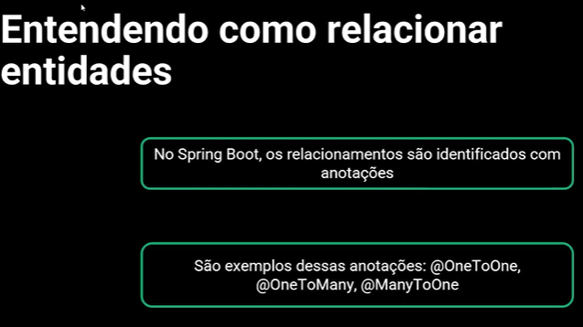

**Relacionamento one-to-one:**

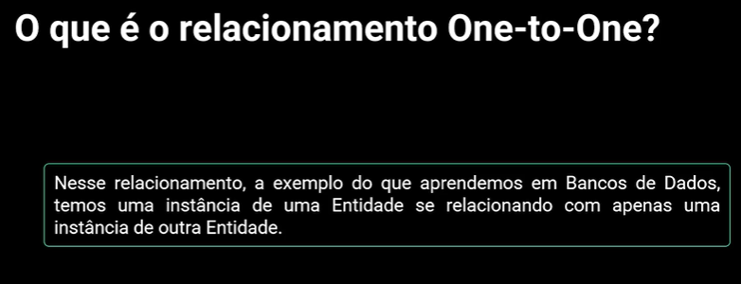

O relacionamento one-to-one em Spring Boot reflete a ligação entre entidades onde uma instância de uma entidade se relaciona unicamente com uma instância de outra entidade, similar à relação entre tabelas em um banco de dados relacional.

Um exemplo prático de one-to-one é a relação entre uma entidade "Pessoa" e uma entidade "Endereço", onde cada pessoa possui apenas um endereço e vice-versa. Essa relação é mapeada no banco de dados através de chaves estrangeiras, garantindo a unicidade do relacionamento.

**Na prática:**

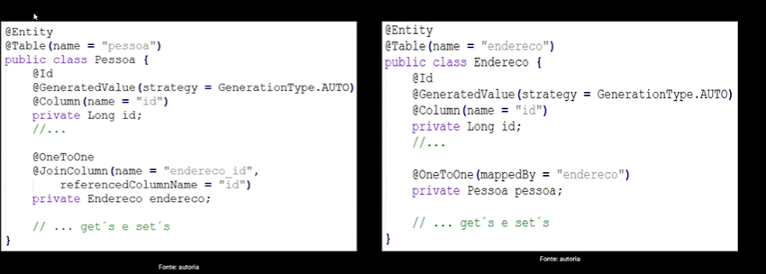

**Relacionamento one-to-many:**

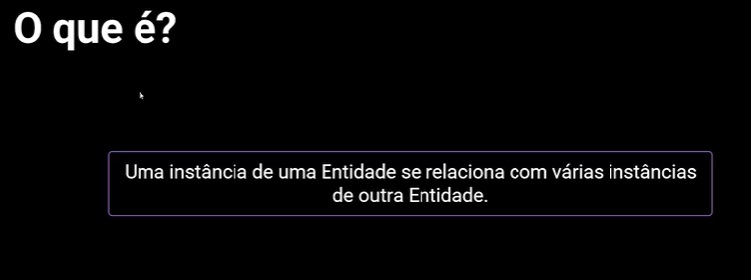

O relacionamento one-to-many ocorre quando uma instância de uma entidade se relaciona com várias instâncias em outra entidade. No exemplo da editora e livros, uma editora pode publicar vários livros. Na entidade editora, utiliza-se @OneToMany para a coleção de livros, enquanto na entidade livro, utiliza-se @ManyToOne para a editora.

Um exemplo prático de one-to-many é a relação entre uma entidade "editora" e uma entidade "livro", onde uma editora publica vários livros e o livro é publicado por apenas uma editora. Outro exemplo, uma pessoa possui alguns números de telefone (e esses telefones pertencem a essa única pessoa).

**Na prática:**

